NMC29年2月例会報告
- 開催日： 29年2月24日18:30～20:30
- 場所： あんさんぶる荻窪（有志懇親会は、ｲﾀﾘｱﾝﾚｽﾄﾗﾝ「ｻﾊﾞﾃｲｰﾇ」）
- 参加者： 20名
- 講師： 辻久子・環日本海経済研究所名誉研究員
- ﾃｰﾏ： 最新ﾛｼｱ事情
- 内容： 小川理事長の挨拶後、石村理事から講師（辻久子さん）の紹介があり、ﾌﾟｰﾁﾝ再選後のﾛｼｱの最新事情を、（「ｼﾍﾞﾘｱ･ﾗﾝﾄﾞﾌﾞﾘﾂｼﾞ」などの本を上梓しするなどﾛｼｱの流通問題に造詣が深く､ﾛｼｱ問題の第一人者の一人である）辻久子氏から､70分にわたり講演をお聞きした。映写機で最新ﾃﾞｰﾀの情報資料をｽｸﾘｰﾝに映しての説明があった。質疑応答30分。「なぜﾛｼｱ人は働かないのか？」に対しては、「ﾛｼｱには鉱物資源が豊富なため」と回答。「ｻﾊﾘﾝから宗谷海峡の海の下をﾄﾝﾈﾙで通り北海道への新幹線構想(計画)の実現性は？」には、「採算性から実現性ｾﾞﾛ」と即座に厳しい回答があった。有志の懇親会は、ｲﾀﾘｱﾝﾚｽﾄﾗﾝに場所を移し、ﾜｲﾝ等を飲みながら大いに盛り上がり、中締め後も夜遅くまで続いた。 （写真:宮崎、文責:石村）

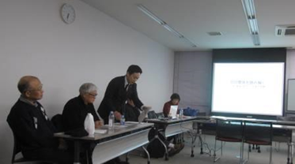
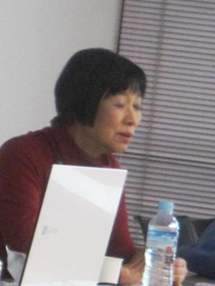
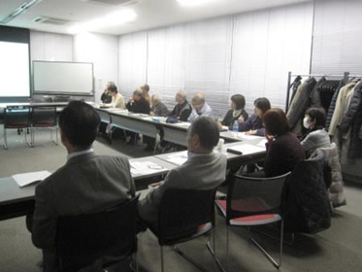
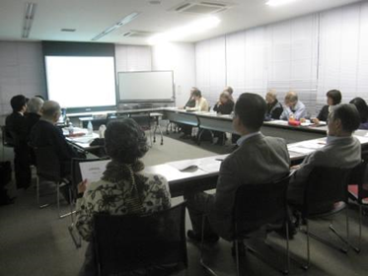
▼当日の会場風景(司会は浅川理事) ▼講師の辻久子氏

